**MULTI SERVER**

**Nama anggota :**

Willy zeysar(152017077)

Salman fathul (152017075)

Jeri suranta (152017083)

1. Buka terdahulu syntax yang berada di Dokumen ubuntu.

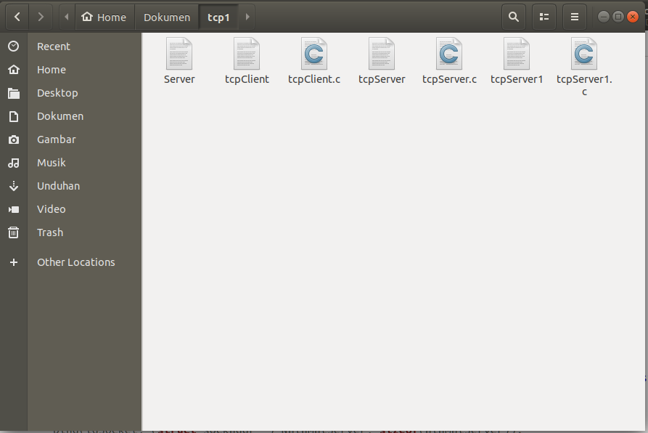

1. Buka file nya lalu rubah port dan ip nya untuk mengkoneksikan antara client ,server dan server1

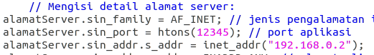

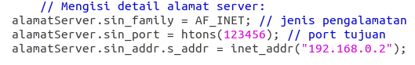

1. Buka terminal lalu masukan syntax pindahkan direktori terlenbih dahulu pindahkan ke folder yang terdapat file .c

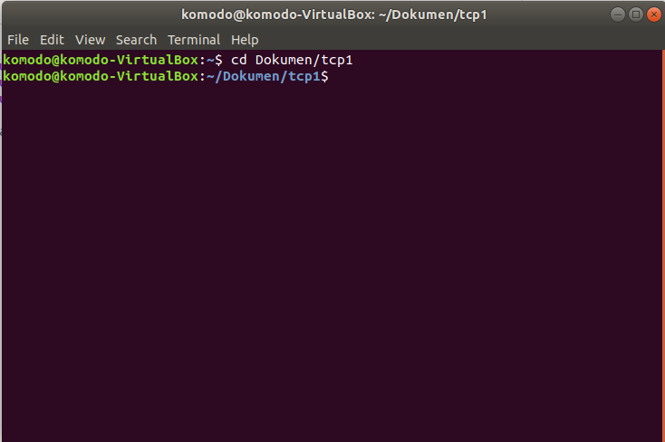

1. Setelah memindahkan direktori ketikan syntax gcc tcpServer1.c -o tcpServer1 enter lalu ./tcpServer1.

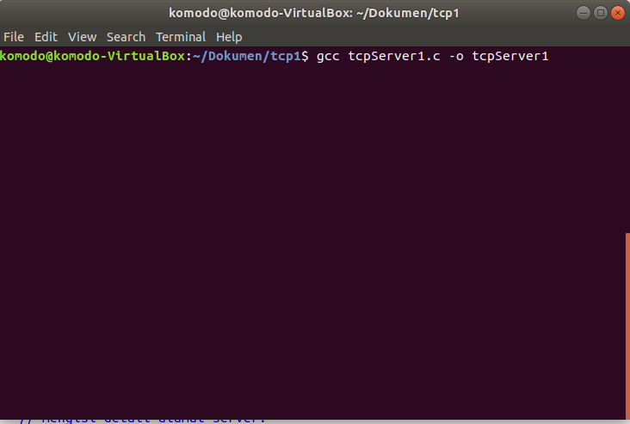

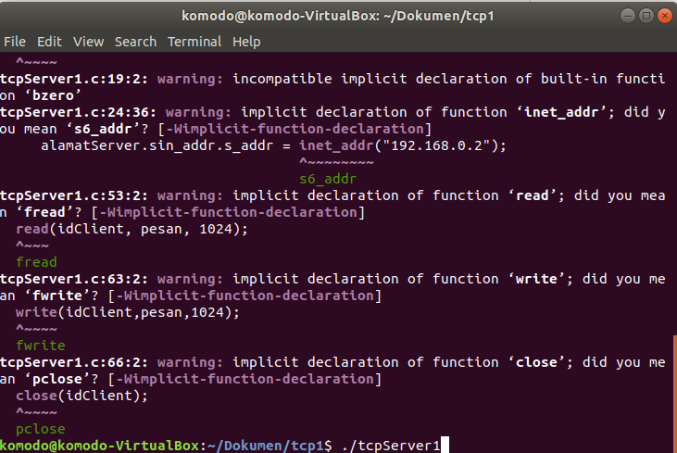

1. Sama seperti langkah 4 yang membedakan hanya tcpClient nya saja

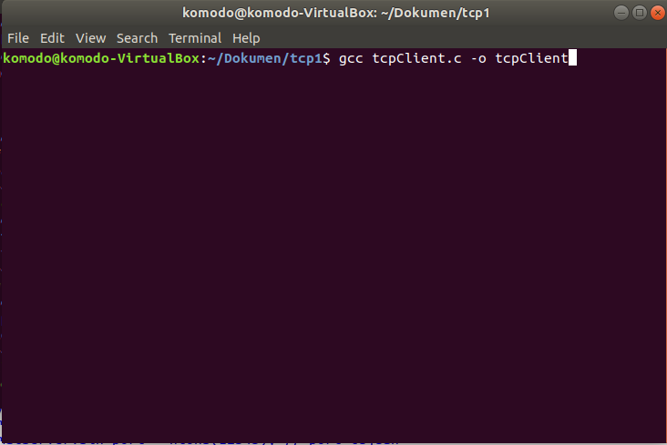



1. Setelah itu run program maka . jika sudah seperti ini maka sudah terhubung Client dengan Server1





1. Jika ingin mengganti dengan server rubah terlebih dahulu port dan ip sebelumnya lalu samakan port dan ipnya dengan client setelah itu ketikan syntax seperti sebelumnya hannya yang membedakan yaitu nama filenya.